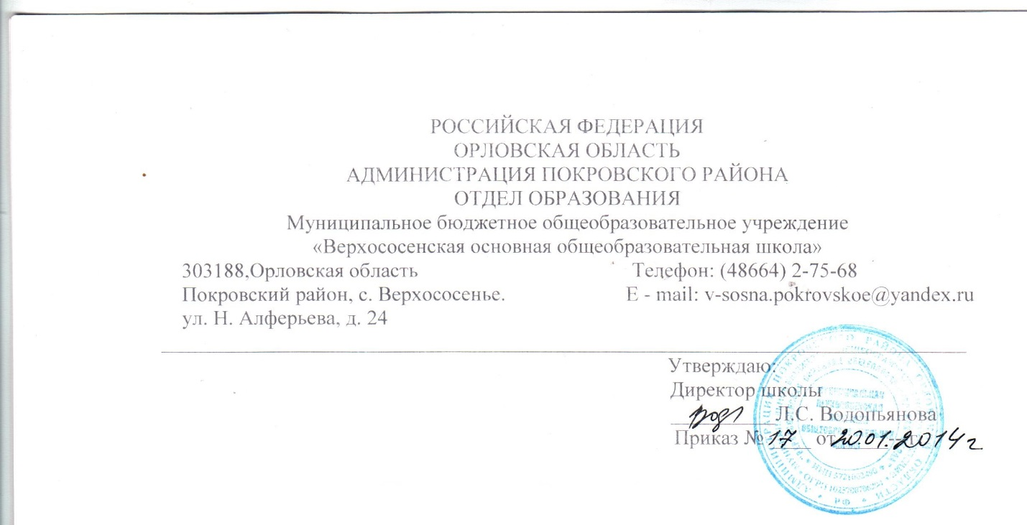

ПОЛОЖЕНИЕ
о Совете обучающихся МБОУ «Верхососенская ООШ»
1. Общие положения
1.1. Совет обучающихся (далее Совет) является выборным органом ученического самоуправления Учреждением.
1.2. Совет функционирует на основании Закона «Об образовании в Российской Федерации» № 273 (ст.26, п.6) от 29.12.2012 г., Устава и настоящего Положения.
1.3. Деятельностью Совета обучающихся является реализация права обучающихся на участие в управлении образовательным учреждением.
2. Цели и задачи Совета обучающихся
Цель – осуществление самоуправленческих начал, развитие инициативы коллектива обучающихся, реализация прав обучающихся и обучение основам демократических отношений в обществе.
Задачи Совета обучающихся:
- Представление интересов обучающихся в процессе управления Учреждением.
- Поддержка и развитие инициативы обучающихся в жизни коллектива.
- Организация взаимодействия с органами самоуправления Учреждения по вопросам образовательной деятельности.
- Приобретение навыков управления детским коллективом.
3. Порядок формирования Совета обучающихся
3.1. Совет формируется на выборной основе сроком на один год.
3.2. В Совет избираются учащиеся 5—9 классов путем прямых выборов из числа выдвинутых кандидатов (не менее 1 представителя от классного коллектива, имеющие желание работать в Совете, быть организаторами и исполнителями жизнедеятельности школы).
3.3. Самоуправляющим – координирующим органом Совета является Совет лидеров в составе: Совет творческих сил, Совет чистоты и здоровья, Пресс-центр «Дарование», Совет научного общества учащихся «Исследователь».
3.4. Совет обучающихся возглавляет председатель - Лидер школы. Председатель планирует и организует деятельность Совета.
3.5. Высшим органом Совета является общее собрание или ученическая конференция. Общее собрание проводится не реже 2 раз в год.
3.6. Деятельность Совета координирует заместитель директора.
4. Компетенции Совета обучающихся
4.1. К компетенции Совета обучающихся учреждения относятся:
− защита прав учащихся;
− представление мнения учащихся при принятии локальных нормативных актов, затрагивающих их права и законные интересы;
− представление мнения и законных интересов учащихся Учреждения в органах управления Учреждением;
− участие в разрешении конфликтных ситуаций между учащимися;
− вносение директору Учреждения предложения о поощрении учащихся Учреждения;
− представление директору Учреждения мнения Совета обучающихся по применению к учащимся Учреждения мер дисциплинарного взыскания;
− ходатайство перед директором Учреждения о снятии с учащихся Учреждения мер дисциплинарного взыскания;
− изучение и формулирование мнения учащихся Учреждения по вопросам школьной жизни;
− содействие реализации инициатив учащихся во внеучебной деятельности.
5. Права и обязанности Совета обучающихся
Совет имеет право:
5.1. Знакомиться с локальными нормативными документами Учреждения и их проектами в пределах своей компетенции, вносить в них изменения и предложения по совершенствованию работы.
5.2. Направлять руководству Учреждения письменные запросы, предложения по работе и получать на них официальные ответы.
5.3. Получать от администрации информацию по вопросам жизни Учреждения.
5.4. Пользоваться организационной поддержкой должностных лиц Учреждения, отвечающих за воспитательную работу, при подготовке и проведении мероприятий Советом обучающихся.
5.5. Вносить руководству предложения по совершенствованию образовательного процесса.
5.6. Вносить руководству предложения о поощрениях обучающихся.
5.7. Организовывать шефство старших классов над младшими.
5.8. Организовывать дежурство обучающихся, поддержание дисциплины и порядка в Учреждении.
5.9. Устанавливать отношения и организовывать совместную деятельность с советами других учебных заведений.
5.10. Представлять интересы обучающихся в органах и организациях вне Учреждения.
5.11. Вносить предложения в план воспитательной работы.
5.12. Осуществлять иные полномочия в соответствии с законодательством и Уставом Учреждения.
Совет обязан:
5.13. Соблюдать Устав Учреждения, данное Положение и реализовывать на практике уставные документы Учреждения.
5.14. Принимать участие в организации и проведении коллективных творческих дел.
5.15. Соблюдать этические нормы общения.
6. Ответственность Совета обучающихся
6.1. Совет несет ответственность за выполнение закрепленных за ним задач и функций.
6.2. В случае невыполнения задач и функций Совет может быть досрочно переизбран в соответствии с нормами, указанными в данном Положении.
6.3. Совет обучающихся и классные коллективы
Связь Совета обучающихся с классными коллективами осуществляется через лидеров классов, избираемых классными собраниями.
Классное собрание — коллективный орган ученического самоуправления в классе — проводится не реже одного раза в месяц.
Классное собрание принимает решения по вопросам деятельности классного коллектива, заслушивает информацию о решениях Совета коллективов, намечает конкретные меры по выполнению этих решений.
7. Критерии оценки работы школьного самоуправления
Основными критериями эффективной деятельности ученического самоуправления в школе являются:
- Включенность учащихся в организацию учебно-воспитательной деятельности и управление ею;
- Умение учащихся организовать деятельность коллектива;
- Осознание ответственности за достижение совместных целей.
- Умение анализировать и определять программу на перспективу
- Практическая значимость реализованных проектов.
8. Делопроизводство Совета обучающихся
8.1. Заседания Совета протоколируются секретарем.
8.2. План работы Совета составляется на учебный год исходя из плана воспитательной работы Учреждения и предложений членов Совета.
8.3. В конце учебного года Совет составляет отчет о выполненной работе.
Принято на заседании педагогического совета
Протокол № 1 от 13.01.2014
Принято с учётом мнения обучающихся №2 от 12.01. 2014 г.

